**实验八 一阶电路时域响应的分析**

**预习报告**

**一、教学目的：**

（1）运用欧姆定律和元件的阻抗特性解决实际问题。

（2）学会根据需要选择激励源的类型、设定频率的高低，简化测量过程、提高测量精度。

（3）尝试从分析任务要求着手，应用已经学习过的知识，寻找解决问题的方法；同时也希望 拓宽视野，体验解决问题方法的多样性。学习体验“分析任务-调查研究-设计电路-构建平台实验测试-总结分析”的科学研究方法

**二、预习要求：**

**在黑箱电路中，由三个元件构成的 Y/△的网络结构。这三个元件分别可能是电阻、电容或者电感等单一元件且不会是同一种元件。采用实验测量的方法，通过测试判断“Y”、 “△”型网络中各元件的性质，计算元件的参数。**

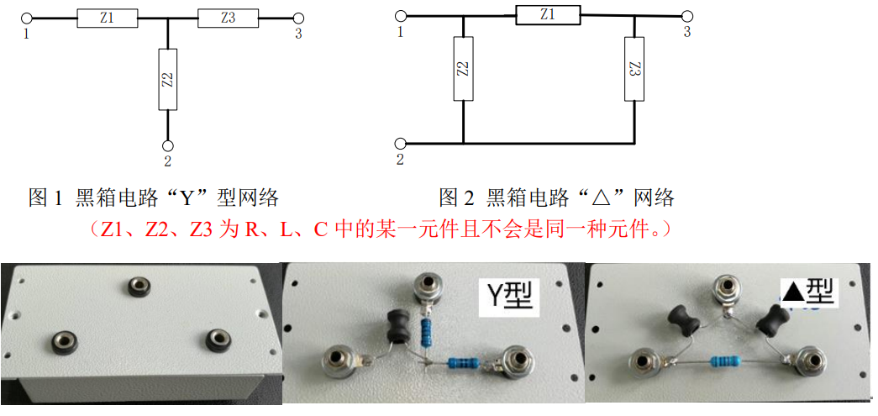

（1）至少一个电阻条件下，枚举由 R、L、C 所有可能构成的“Y”型网络，分析每种可能网络各端口之间（1-2，2-3，1-3）的直流特性和交流特性（交流阻抗、幅度-频率，相位-频率）；

**1. 仅一个电阻时**

1.1 R-C-C

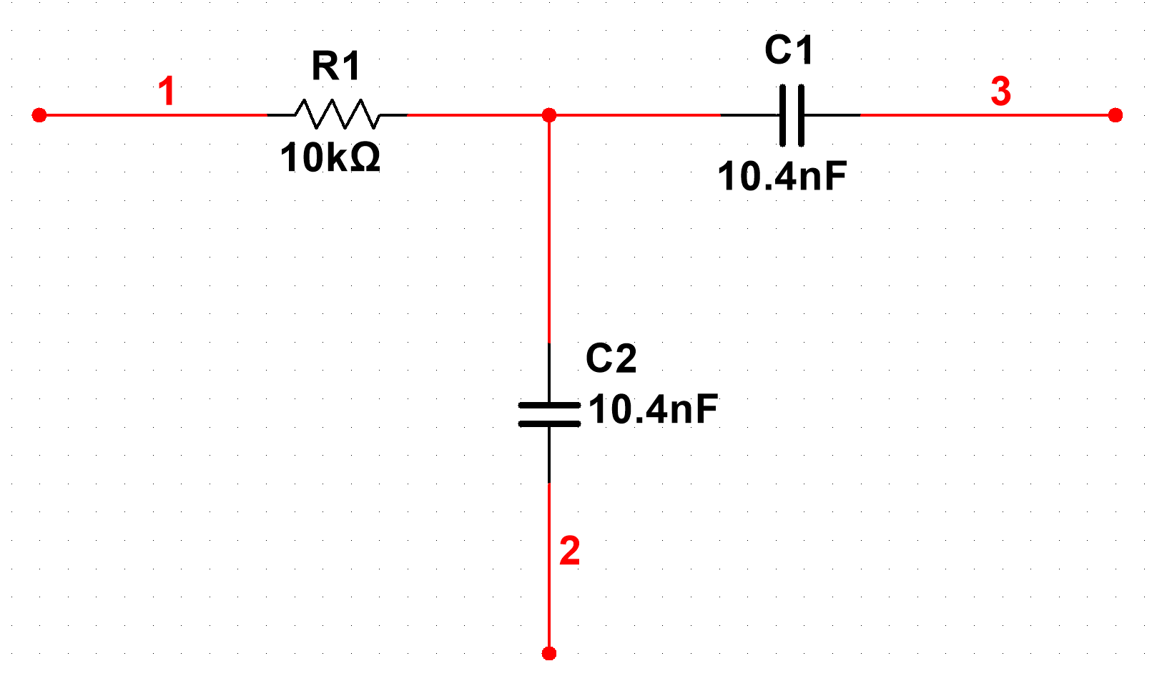

|  |  |  |  |  |
| --- | --- | --- | --- | --- |
| **端口** | **直流特性** | **交流特性** | | |
| 交流阻抗 | 幅频 | 相频 |
| **1、2** | 隔断 |  |  |  |
| **1、3** | 隔断 |  |  |  |
| **2、3** | 隔断 |  |  |  |

1.2 R-L-C

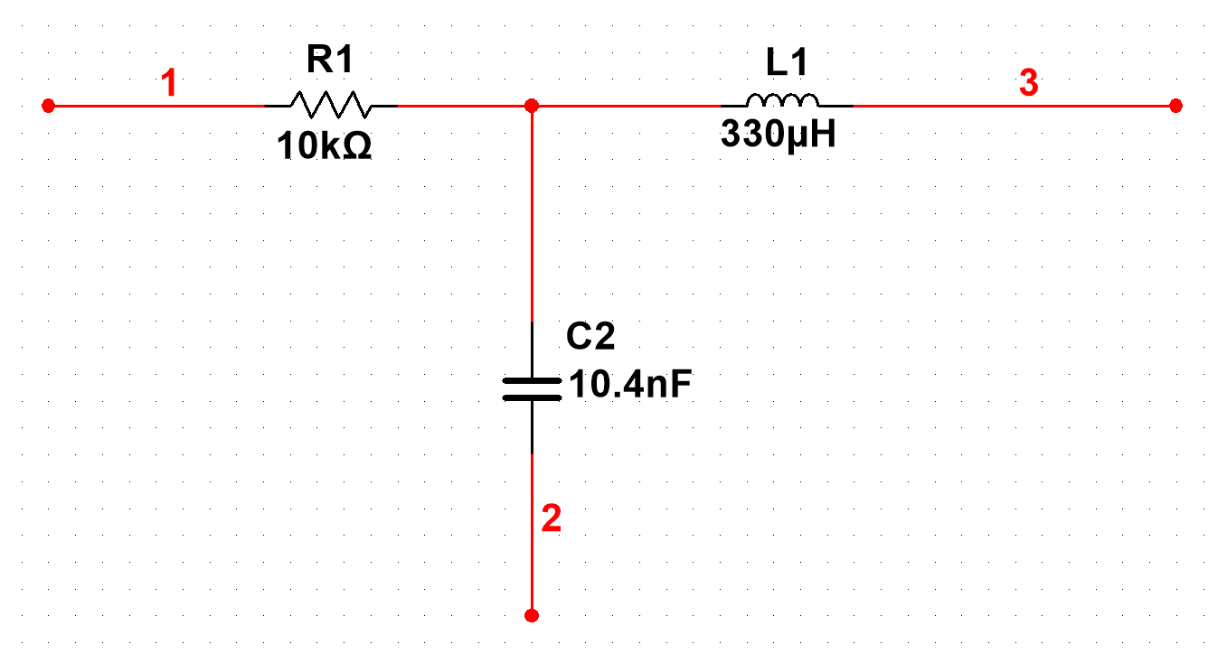

|  |  |  |  |  |
| --- | --- | --- | --- | --- |
| **端口** | **直流特性** | **交流特性** | | |
| 交流阻抗 | 幅频 | 相频 |
| **1、2** | 隔断 |  |  |  |
| **1、3** |  |  |  |  |
| **2、3** | 隔断 |  |  |  |

1.3 R-L-L

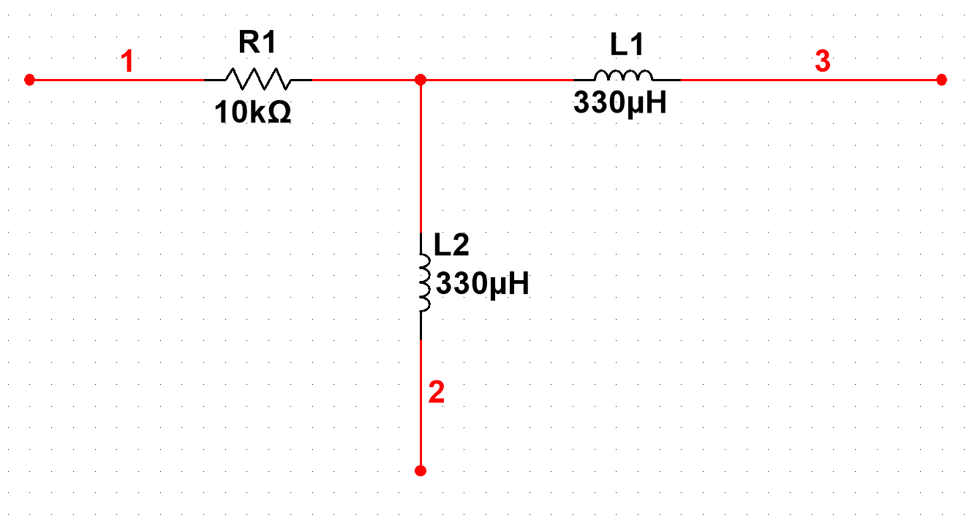

|  |  |  |  |  |
| --- | --- | --- | --- | --- |
| **端口** | **直流特性** | **交流特性** | | |
| 交流阻抗 | 幅频 | 相频 |
| **1、2** |  |  |  |  |
| **1、3** |  |  |  |  |
| **2、3** |  |  |  |  |

**2. 两个电阻时**

2.1 R-R-L

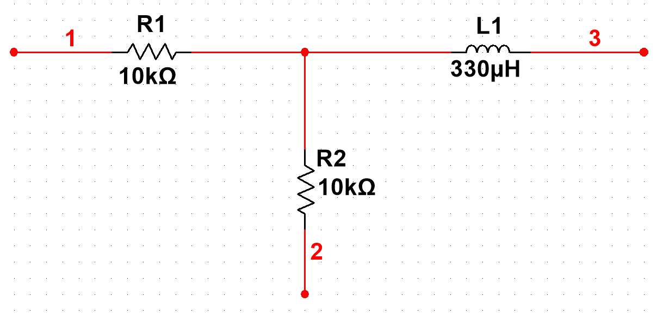

|  |  |  |  |  |
| --- | --- | --- | --- | --- |
| **端口** | **直流特性** | **交流特性** | | |
| 交流阻抗 | 幅频 | 相频 |
| **1、2** |  |  |  |  |
| **1、3** |  |  |  |  |
| **2、3** |  |  |  |  |

2.2 R-R-C

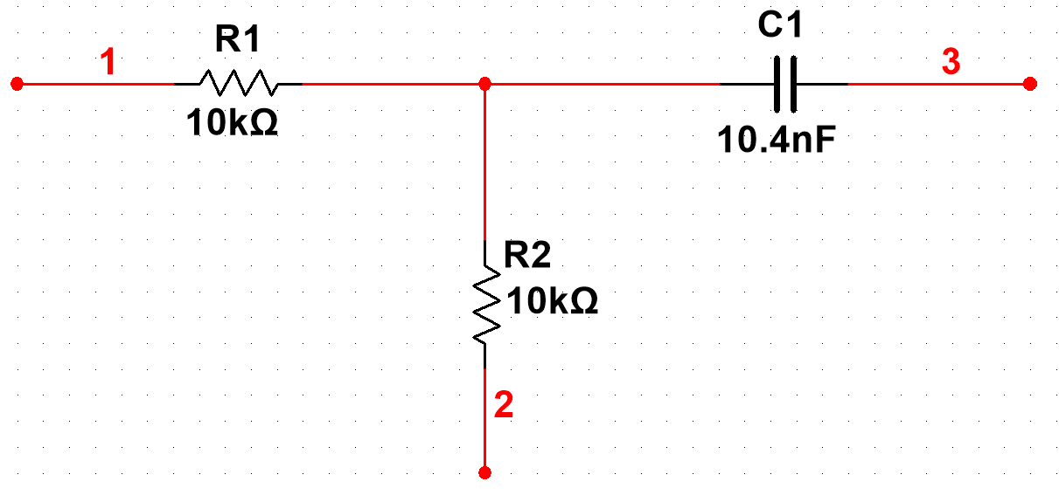

|  |  |  |  |  |
| --- | --- | --- | --- | --- |
| **端口** | **直流特性** | **交流特性** | | |
| 交流阻抗 | 幅频 | 相频 |
| **1、2** |  |  |  |  |
| **1、3** | 隔断 |  |  |  |
| **2、3** | 隔断 |  |  |  |

（2）至少一个电阻条件下，枚举由 R、L、C 所有可能的“△”型网络，分析每种可能网络各 端口之间（1-2，2-3，1-3）的直流特性和交流特性（交流阻抗、幅度-频率，相位-频率）；

**1. 仅一个电阻时**

1.1 R-L-C

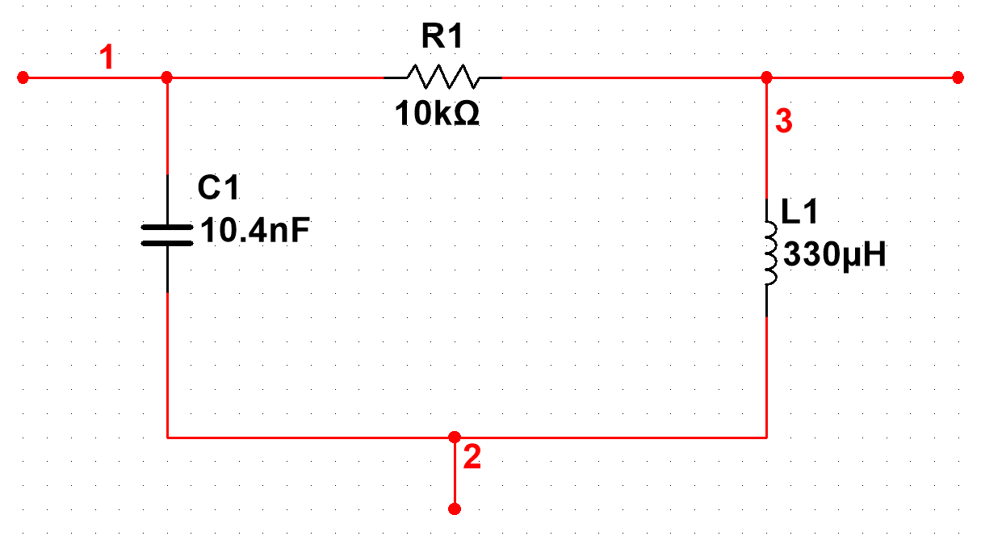

|  |  |  |  |  |
| --- | --- | --- | --- | --- |
| **端口** | **直流特性** | **交流特性** | | |
| 交流阻抗 | 幅频 | 相频 |
| **1、2** | $$U∝\frac{1}{R}$$ | $$\frac{1}{jωC}//(R+jωL)$$ | 谐振时最大 | 反相 |
| **1、3** |  |  |  |  |
| **2、3** | $$U=U_{S}$$ | $$jωL//(R+\frac{1}{jωC})$$ | 谐振时最大 | 反相 |

1.2 R-L-L

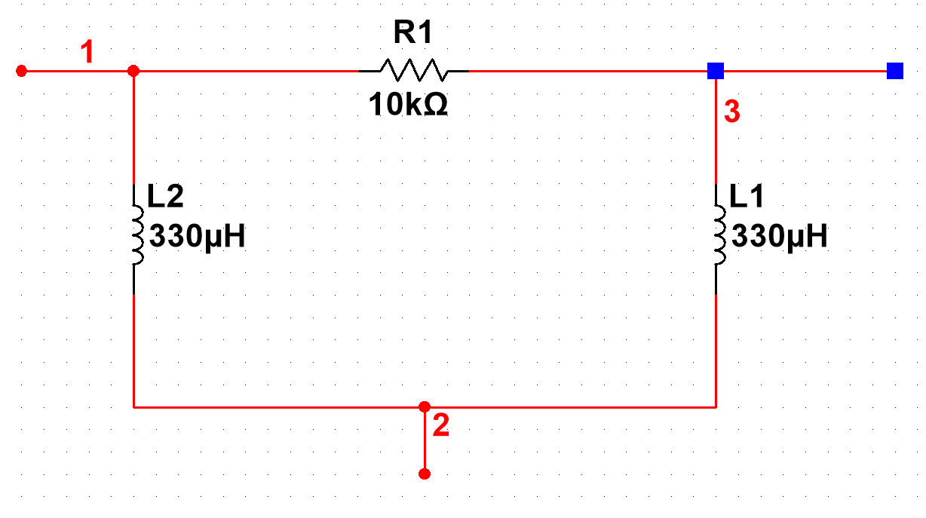

|  |  |  |  |  |
| --- | --- | --- | --- | --- |
| **端口** | **直流特性** | **交流特性** | | |
| 交流阻抗 | 幅频 | 相频 |
| **1、2** |  |  |  |  |
| **1、3** |  |  |  |  |
| **2、3** |  |  |  |  |

1.3 R-C-C

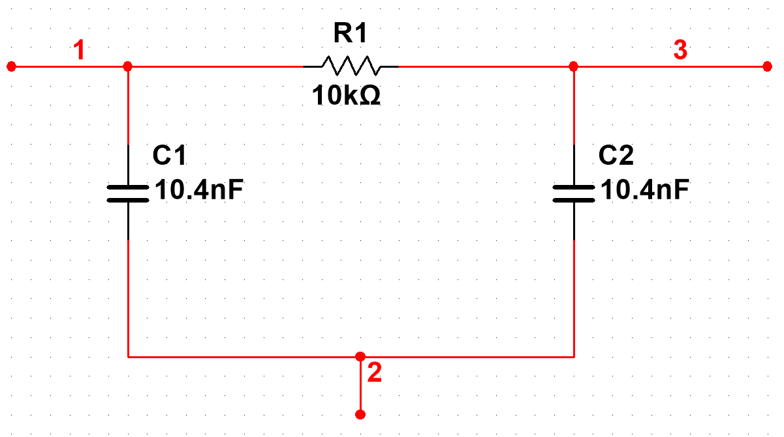

|  |  |  |  |  |
| --- | --- | --- | --- | --- |
| **端口** | **直流特性** | **交流特性** | | |
| 交流阻抗 | 幅频 | 相频 |
| **1、2** |  |  |  |  |
| **1、3** |  |  |  |  |
| **2、3** |  |  |  |  |

**2. 两个电阻时**

2.1 R-R-L

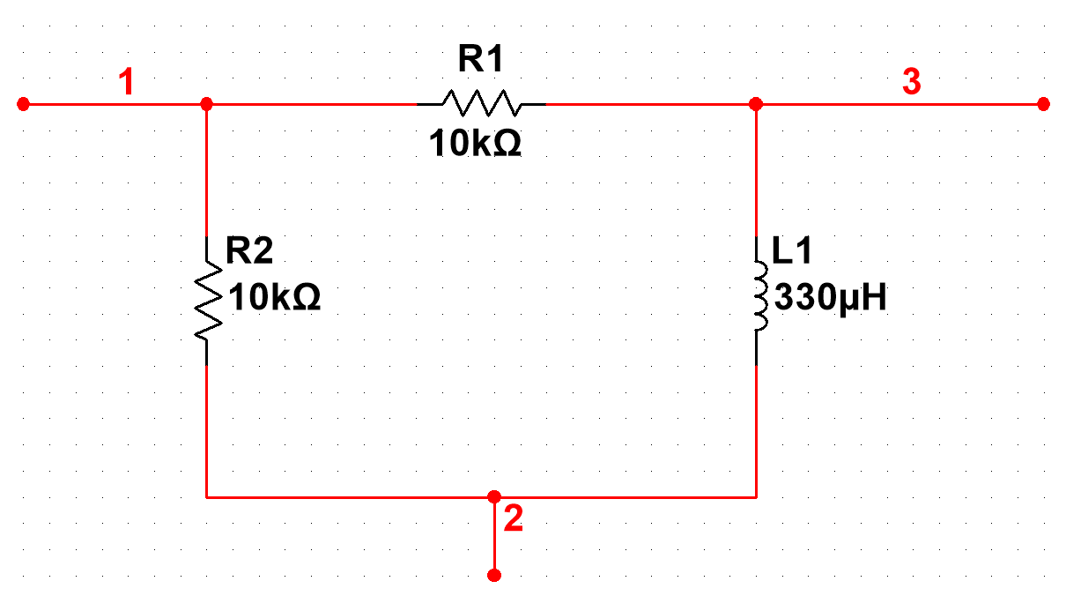

|  |  |  |  |  |
| --- | --- | --- | --- | --- |
| **端口** | **直流特性** | **交流特性** | | |
| 交流阻抗 | 幅频 | 相频 |
| **1、2** |  |  |  |  |
| **1、3** |  |  |  |  |
| **2、3** |  |  |  |  |

2.2 R-R-C

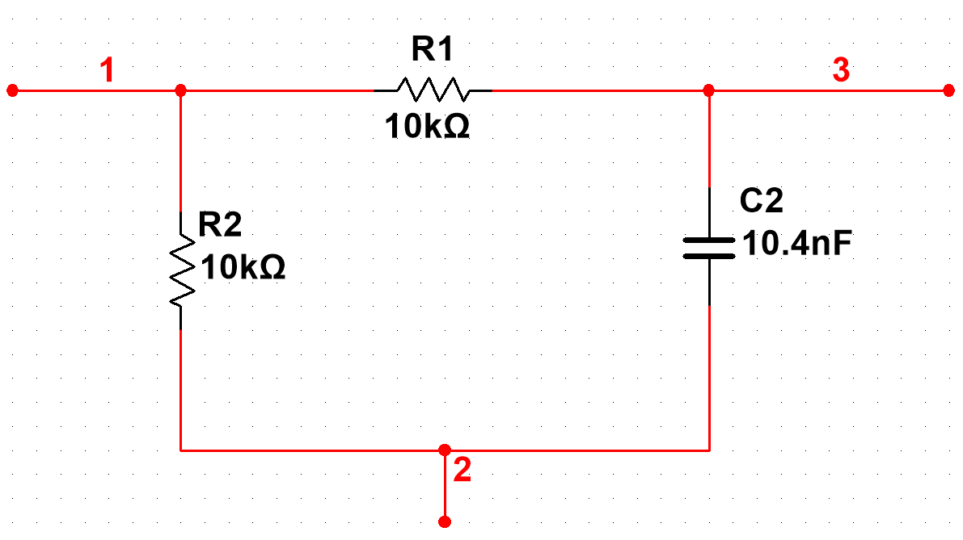

|  |  |  |  |  |
| --- | --- | --- | --- | --- |
| **端口** | **直流特性** | **交流特性** | | |
| 交流阻抗 | 幅频 | 相频 |
| **1、2** |  |  |  |  |
| **1、3** |  |  |  |  |
| **2、3** | 隔断 |  |  |  |

（3）复习元件参数测量、三电压法测交流阻抗测量、电路频率响应实验的相关内容；

（4）复习 RLC 串联谐振相关知识及串联判断测量方法；查找资料，了解 RLC 并联谐振相关 知识及并联谐振判断测量方法。

（5）“Y”型连接，假设三个元件分别为 RLC，写出该电路中各元件性质的判断过程和各元件参数计算过程；

如图。



|  |  |  |  |  |
| --- | --- | --- | --- | --- |
| **端口** | **直流特性** | **交流特性** | | |
| 交流阻抗 | 幅频 | 相频 |
| **1、2** | 隔断 |  |  |  |
| **1、3** |  |  |  |  |
| **2、3** | 隔断 |  |  |  |

首先测量直流特性。12、23端口均隔断，判断为如下三种电路：

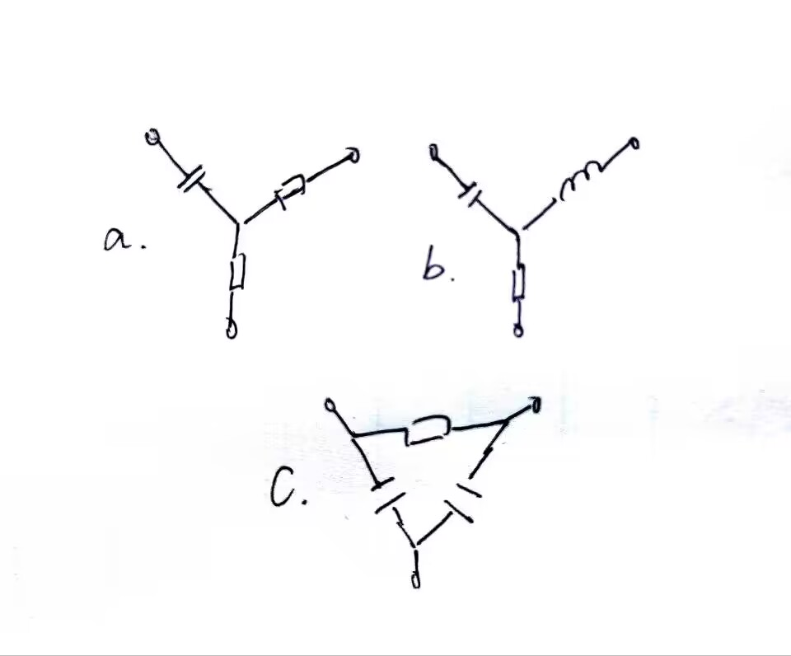

随后在测量未隔断支路两端串联已知电阻，并加入交流信号源，测量端口分压波形。

改变频率，若分压改变，可以排除a情况。

同时接入信号源波形，若波形相对信号源波形超前，说明阻抗呈感性，可排除情况c。

即可说明为RLC星形连接电路。

测量过程如下。

首先在刚才未隔断支路，即RL支路接入直流信号，测出端口电压与电流 $U_{1}、I_{1}$，可计算出

$$R=\frac{U}{I}$$

随后加入频率为 $ω$ 的交流信号，测出相位偏移 $φ$，由

$$tanφ=\frac{ωL}{R}$$

可得

$$L=\frac{Rtanφ}{2πf}$$

最后对其余两支路分别施加交流源，改变频率，其中一个支路波形始终超前激励，另一个支路呈现低频滞后、高频超前特性，后者为LC支路，前者为RC支路。

RC支路串联已知电感 $L_{0}$，调节频率至万用表电流有最大值，此时支路谐振。记录此时信号源的频率 $f_{0}$，由

$$f_{0}=\frac{1}{2π\sqrt{L_{0}C}}$$

可得

$$C={\frac{1}{L_{0}}(\frac{1}{2πf_{0}})}^{2}$$

（6）“△”型连接，假设三个元件分别为 RLC，写出该电路中各元件性质的判断过程和各元件参数计算过程。



|  |  |  |  |  |
| --- | --- | --- | --- | --- |
| **端口** | **直流特性** | **交流特性** | | |
| 交流阻抗 | 幅频 | 相频 |
| **1、2** | $$U∝\frac{1}{R}$$ | $$\frac{1}{jωC}//(R+jωL)$$ | 谐振时最大 | 反相 |
| **1、3** |  |  |  |  |
| **2、3** | $$U=U_{S}$$ | $$jωL//(R+\frac{1}{jωC})$$ | 谐振时最大 | 反相 |

首先测量直流特性。一端口短路（图中23端口），其余两端口呈阻性，且根据信号源U与所测电流I两次得到的两支路电阻有：

$$R_{1}=R_{2}=R$$

即两支路电阻相等，则判断为如下三种电路：

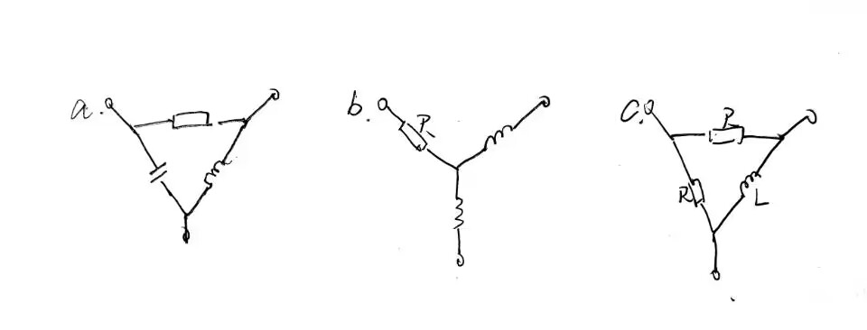

接下来利用谐振排除与测量。在呈阻性的端口分别接入交流信号源，同时测量电流。图b、c所示电路在频率变化时，阻抗均单调改变。而图a在改变阻抗时会有谐振点，无论测到的是R//LC支路还是C//RL支路，其电流均不会单值变化。可利用这点说明为RLC三角形连接电路。

在此基础上，具体找到应有某一频率 $f$，使得电路谐振。找到使电路串联谐振的特性电路（即电流出现峰值，且曲线与电源同相位），此时该支路为R支路，阻值已由直流特性求出。

R支路串联已知电阻 $R_{0}$，调节频率至万用表电流有最大值，此时支路谐振。记录此时信号源的频率 $f_{0}$，由

$$f_{0}=\frac{1}{2π\sqrt{L_{0}C}}$$

可得

$$LC={(\frac{1}{2πf_{0}})}^{2}$$

改变频率为f，此时有

$$Z=R//(\frac{1}{jωC}+jωL)$$

记录对应电流I及其幅角 $φ$。应有

$$\dot{I}=\frac{\dot{U}}{Z}$$

$$tanφ=\frac{-\frac{1}{ωC}+ωL}{R}$$

根据上式可解出具体数值。